***Марина А.С.*** к.е.н., доцент, доцент кафедри управління і фінансово-економічної безпеки

ДВНЗ «ДонНТУ»

***Старік Р.А.***

студент ОП «Менеджмент»

ДВНЗ «ДонНТУ»

## ПРОГНОЗУВАННЯ ОБСЯГІВ КРЕДИТУВАННЯ НЕФІНАНСОВИХ КОРПОРАЦІЙ

**Вступ**. Кредитні відносини на сьогодні є предметом досліджень багатьох економістів теоретиків та практиків, адже кредит відіграє вкрай важливу роль в економічному розвитку країни, впливаючи на обсяги виробництва, доходи суб’єктів господарювання, обсяги інвестицій, величину ВВП. Левова частка наданих фінансовим сектором економіки кредитів припадає на нефінансові корпорації, що обумовлює актуальність оцінки динаміки та прогнозування їх обсягів.

**Мета роботи**. Метою роботи прогнозування обсягів кредитів, наданих нефінансовим корпораціям у короткостроковій перспективі на основі аналізу кредитування нефінансових корпорацій у 2006-2021 рр.

**Основна частина**. Під нефінансовими корпораціями маються на увазі усі інституційні одиниці, основним видом діяльності яких є виготовлення товарів та продуктів, а також надання нефінансових послуг [1]. Аналіз динаміки наданих нефінансовим корпораціям кредитів за показниками інтенсивності зміни часового ряду свідчить про істотне зменшення темпів приросту обсягів кредитування з 2008 року (рис. 1).

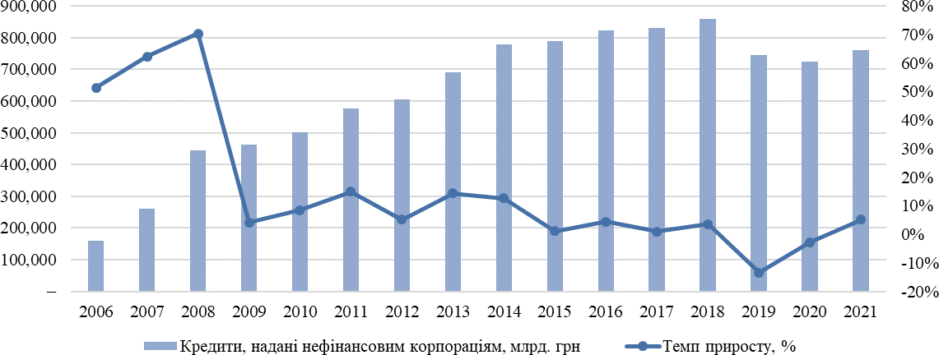

Рис. 1. – Обсяги кредитування нефінансових корпорацій у 2006–2021 рр.

*\*складено автором за даними [2]*

Спостерігається зростання обсягів кредитування сектору нефінансових корпорацій до 2018 року включно. Аналізуючи темпи приросту обсягів кредитування, можна відзначити щорічний приріст обсягів кредитування нефінансового сектору понад 50% до 2008 р., з 2009 по 2018 рр. темпи приросту коливаються в межах до 15%; від’ємний приріст спостерігається у 2019 р. (-13,4 %) 2020 (-2,8 %) з поверненням до позитивної динаміки у 2021 р.

Зростання обсягів кредитів, наданих нефінансовим корпораціям, свідчить про потреби суб’єктів господарювання у додаткових коштах. Прогнозування обсягів кредитування допоможе оцінити потреби господарюючих суб’єктів та більш ефективно організувати роботу кредитних корпорацій.

Прогнозування пропонується здійснити за допомогою моделі лінійної регресії, яка в загальному випадку має вигляд:

*f* (*t*)  *y*  *b*0  *b*1*t* ,(1)

Параметри лінійної моделі визначаються за допомогою системи рівнянь:

 *b*0 *n*  *b*1 *t*   *y* (2)



*b*0 *t*  *b*1 *t*   *yt*

При розв’язанні системи рівнянь, отримано рівняння лінійної регресії:

*y*  299,32  38,385*t* (3)

З отриманого рівняння, можна зробити висновок, про щорічне зростання обсів кредитування нефінансових корпорацій на 38,385 млрд грн. Коефіцієнт детермінації моделі дорівнює R2 = 0,7595, що свідчить про її відносно високу надійність. Проте, модель повністю не відображає наявні тенденції та при прогнозуванні обсягів кредитування на її основі можливі значні похибки.

Для отримання більш точних прогнозних даних, бажано мати модель регресії з більш високим коефіцієнтом детермінації. За допомогою програмного продукту MS Excel, були побудовані рівняння регресії, які мають більш високі значення коефіцієнтів детермінації (рис. 2).

Модель логарифмічної регресії з R2 = 0,9168:

# *y*  137,85  254, 43ln(*t*) (3)

Модель поліноміальної регресії з R2 = 0,9672:

*y*  4,8981*t*2 121, 65*t*  49,516 (3)

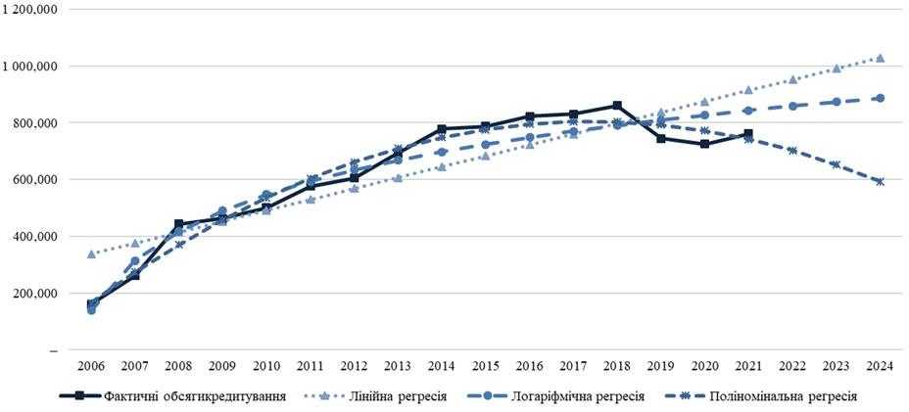На основі отриманих моделей було здійснено прогнозування обсягів кредитування нефінансових корпорацій на наступні періоди – з 2022 по 2024 рр.

Рис. 2 – Прогноз обсягів фінансування нефінансових корпорацій у

2022-2024 рр.

*\* побудовано автором*

Відповідно до прогнозних даних, передбачається залучення кредитів для розвитку нефінансового сектору економіки країни у розмірі щонайменше 600 млрд грн за поліноміальною моделлю, яка найбільш точно характеризує динаміку досліджуваного явища.

**Висновки**. Кредити, надані нефінансовим корпораціям відіграють важливу роль у розвитку підприємств реального сектору та економіки країни загалом. Проведений аналіз засвідчив зростання обсягів кредитування до 2018 року включно, з відновленням позитивних тенденцій нарощування кредитування у 2020-2021 рр. За допомогою економетричних методів знайдено моделі трендів для прогнозування обсягів наданих кредитів, що сприяє плануванню забезпечення нефінансових корпорацій кредитними коштами.

## СПИСОК ВИКОРИСТАНИХ ДЖЕРЕЛ

1. Мельник А.Ф., Васіна А.Ю., Желюк Т.Л., Попович Т.М. та ін. Національна економіка : навч. посіб. Київ, 2011. 463 с.
2. Грошово-кредитна статистика. Статистичні дані Національного банку України. URL: [https://bank.gov.ua](https://bank.gov.ua/) (звернення 17.01.2022)